id_karyawan | nama_karyawan | kode_pekerjaan | nama_pekerjaan | alamat
K001 | Rusdi | G01 | Manager | Jln. Anggrek I
K002 | Slamet Kopling | G07 | Mechanic | Jln. Mawar V
K003 | Sigit Rendang | G07 | Mechanic | Jln. Melati II
K004 | Eko Lengkuas | G05 | Designer | Jln. Melati III
K005 | Gogon Tunjang | G06 | Security | Jln. Jalan IV

1NF
id_karyawan | nama_karyawan | kode_pekerjaan | nama_pekerjaan | alamat
K001 | Rusdi | G01 | Manager | Jln. Anggrek I
K002 | Slamet Kopling | G07 | Mechanic | Jln. Mawar V
K003 | Sigit Rendang | G07 | Mechanic | Jln. Melati II
K004 | Eko Lengkuas | G05 | Designer | Jln. Melati III
K005 | Gogon Tunjang | G06 | Security | Jln. Jalan IV

2NF
id_karyawan | kode_pekerjaan
K001 | G01
K002 | G07
K003 | G07
K004 | G05
K005 | G06

id_karyawan | nama_karyawan | alamat
K001 | Rusdi | Jln. Anggrek I
K002 | Slamet Kopling | Jln. Mawar V
K003 | Sigit Rendang | Jln. Melati II
K004 | Eko Lengkuas | Jln. Melati III
K005 | Gogon Tunjang | Jln. Jalan IV

kode_pekerjaan | nama_pekerjaan
G01 | Manager
G07 | Mechanic
G07 | Mechanic
G05 | Designer
G06 | Security

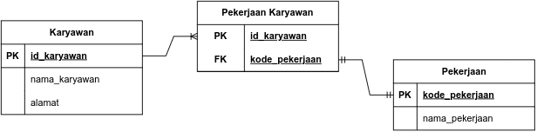
Tabel Relasional

ERD
